Jueves
04
de noviembre

Tercero de Primaria

Matemáticas

Organizo mi tiempo

Aprendizaje esperado: Lectura y uso del reloj para verificar estimaciones de tiempo.
Comparación del tiempo con base en diversas actividades.

Énfasis: Identificar y comparar el tiempo de una programación. (2/2)

¿Qué vamos a aprender?

Seguirás aprendiendo la lectura y uso del reloj, para verificar la estimación del tiempo.

¿Sabías que con la pandemia has dejado de hacer muchas cosas que antes hacías regularmente? Por ejemplo, Mario, ayer realizó una lista de las cosas que hace en el día para tener un mejor control del tiempo que emplea para hacerlas.

Las organizó en una tabla para llevar el registro. También tiene un reloj digital donde consulta la hora de inicio y la hora de término de cada actividad. En la primera columna anota la actividad, en la siguiente la hora de inicio, en la tercera columna, la hora que termina de realizarla y en la cuarta columna el tiempo que tarda haciendo cada actividad, pero no la ha completado… ¿Le ayudas?

¿Qué hacemos?

Mario, todos los días se levanta a las 7 de la mañana para comenzar a realizar sus actividades, y lo primero que hace es preparar todo para bañarse, la toalla, la ropa que se va a poner, se mete a bañar, sale y se viste. En todo eso se tarda una hora y ya está listo para desayunar.

Comienza a contar desde las 7 que se levanta, y él tarda una hora en preparar el baño, bañarse y vestirse, entonces a las 8:00 va a desayunar. ¿Ya Viste cómo se escriben las horas y los minutos?

Observa la siguiente tabla:

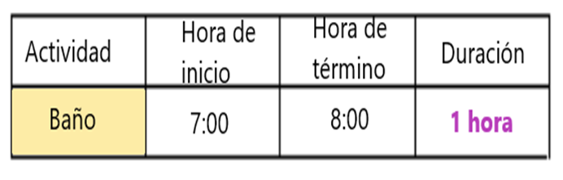

Fíjate muy bien. Como se anotan los datos, se levanta a las 7 en punto, entonces se anota 7 dos puntos y cero; cero, que quiere decir 7 con cero minutos y como termina a las 8 en punto, entonces se anota 8, dos puntos y dos ceros.

A esa hora, va a la cocina a preparar su desayuno y termina de desayunar a las 8 con 45 minutos.

Entonces, tarda 45 minutos en el desayuno, desde la preparación hasta que termina.

Ya sabes que los días se dividen en 24 horas, para medir lo que haces en un día. Pero ¿Cómo mides las cosas que duran menos que una hora?

Observa los siguientes relojes de manecillas, en uno de ellos se representada la mitad de las horas del día.

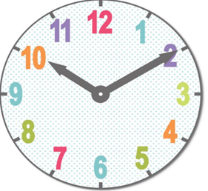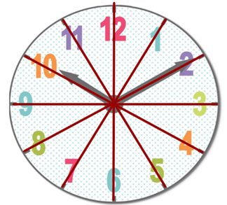

Cada hora es del mismo tamaño, observa y es como un pastel dividido en rebanada iguales.
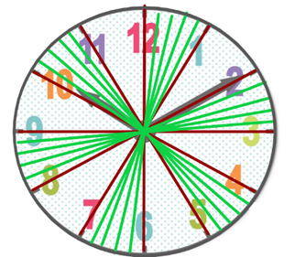

Pero para medir cosas que duran menos que una hora, necesitas dividir esas horas en pedazos iguales, pero más pequeños, a los que llamamos minutos. Aquí sólo se marcaron éstos, pero todas las horas se dividen en minutos, y entonces cada hora tiene 60 minutos. Cuando tienes más de 60 minutos, quiere decir que ya te pasaste de una hora.

Retoma lo que hace Mario en un día, si se dice que tardó 45 minutos en su desayuno, es porque duró menos de una hora.

Pero recuerda que esos minutos se van juntando a las horas anteriores, como ya se había llegado a las 8 de la mañana, más los 45 minutos, entonces ahí ya se tiene que anotar 8:45.

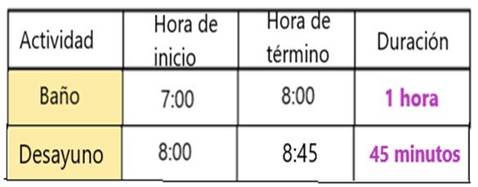

Tarda 20 minutos en limpiar la cocina.

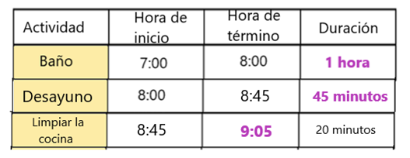

Pon mucha atención, si sumas los minutos anteriores y los que se tardó en limpiar la cocina ya rebasa una hora, porque 45 minutos más 20 minutos son sesenta y cinco minutos, es decir, llego a la siguiente hora que es 9 y se pasó 5 minutos, entonces se dice que acabó de limpiar la cocina a las nueve de la mañana con cinco minutos.

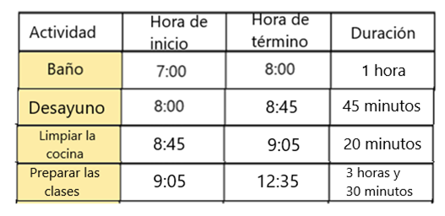

Ese dato se escribe así: nueve, dos puntos y cero cinco que representa los 5 minutos que se pasa de las 9. ¿Qué hace Mario después?

Prepara la clase con la que va a trabajar con sus alumnos, porque ellos son del turno vespertino.

¿Cuánto tiempo le lleva preparar sus clases a Mario?

Tarda 3 horas y media trabajando en eso.

Si comienza a trabajar en sus clases a las 9 con 5 minutos y tarda 3 horas con treinta minutos, entonces 9 más 3 son 12 y cinco más 30 son 35, así que a las 12:35 horas termina de preparar sus clases.

Cuando termina, prepara algún alimento y come para estar listo a tiempo y trabajar con sus alumnos.

¿Y cuánto tiempo tarda en preparar sus alimentos y comer?

A las dos de la tarde ya terminó y está listo para comenzar las clases con sus alumnos.

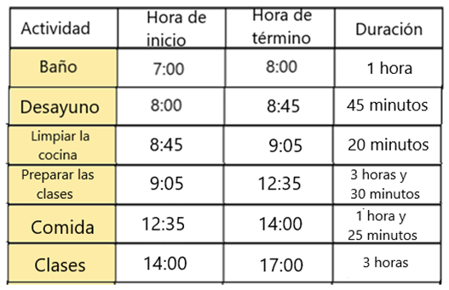

Aquí se puede decir que para completar una hora faltan 25 minutos, porque 35 más 25 son 60, ahí estaría llegando a la una de la tarde y para las dos de la tarde falta otra hora, entonces se tarda una hora con veinticinco minutos. ¿Cuánto duran sus clases?

Tiene tres horas diarias de trabajo.

Si comienza las clases a las dos de la tarde y tardan 3 horas, entonces termina a las 17:00 sus clases. Es decir, a las 5 de la tarde.

Aquí es importante recordar que como consideramos 24 horas, cuando llegas a las 12 del día, a la siguiente hora la identificas como las 13 horas o una de la tarde, las 14 horas son las 2 de la tarde y así cada día hasta completar las 24 horas.

¡Es importante hacer esta aclaración!, porque generalmente los niños escuchan decir las 18 horas, etc., y no saben a qué hora de la tarde o de la noche equivale.

Completa hasta las 24 horas esta tabla que se está utilizando. Y después de trabajar ¿Ya se queda descansando?

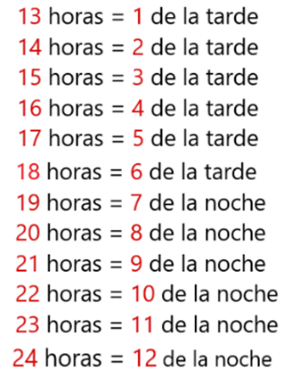

No, porque tiene una mascota. Es una perrita que dejaron abandonada en un jardín cuando tenía como dos meses y en pleno invierno. Pensó que se moriría de frío y de hambre y se la llevó a su casa, como su casa es pequeña, la saca a caminar un rato en las tardes.

¿Cuánto tiempo la saca a caminar?

Una hora, porque aprovecha para ir a comprar pan o algo para cenar.

Así que, termina sus clases a las 17 horas y luego se va una hora y media con la perrita a dar la vuelta. Se anota en la tabla… y a las 6:30 de la tarde, ya regresa a su casa.

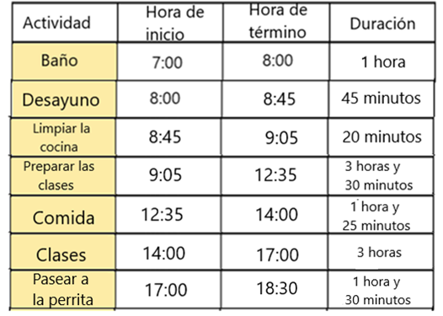

Entonces sí se pone a leer un rato, a oír música o ve algún programa de televisión que le interese antes de ir a dormir.

Como te puedes dar cuenta, Mario tiene muy bien organizado su horario, ¿a qué hora acostumbra acostarse a dormir?

A las 11 de la noche. Para tener 8 horas de sueño que son las recomendadas para que amanezca con buen ánimo.

Se recomienda dormir alrededor de 8 horas para que tu cuerpo descanse.

Esto que acabas de aprender ayuda a que tu tiempo rinda y te alcance para todo lo que tengas que hacer. Aunque hay ocasiones en que suceden cosas que alteran el horario.

Revisa tu Libro de Desafíos Matemáticos en la pág. 27 y contesta las preguntas que se refieren precisamente a situaciones relacionadas con la forma de medir el tiempo.

Lee con atención las indicaciones
Con base en la información de la tabla de la pág. 26, responde las preguntas, donde se marcan los programas de televisión.

https://libros.conaliteg.gob.mx/20/P3DMA.htm?#page/26

https://libros.conaliteg.gob.mx/20/P3DMA.htm#page/27

De los programas que ve cada una de las personas que están anotadas en esta tabla, escribe la cantidad de horas que ve televisión cada uno.

- Las horas que ve televisión Ramón… son 8 horas.

- Elena… también son 8 horas.

- Rosalba. Son 5 horas.

- Las horas que Teresa ve televisión, son 9 horas.

- Daniel… mira la televisión 4 horas semanales.

Entonces, ¿quién ve más horas de televisión? Pues se tienen a tres personas que ven 8 horas a la semana, anota los nombres, en tu cuaderno.

La siguiente pregunta dice: ¿Quién ve televisión solamente los fines de semana?

Recuerda que una semana tiene 7 días, de los cuales cinco días se consideran hábiles y son lunes, martes, miércoles, jueves y viernes, y sábado y domingo se consideran días inhábiles o de fin de semana.

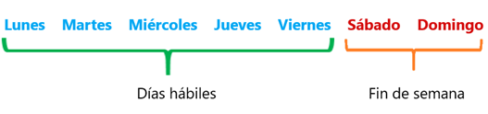

Anota en tu cuaderno quién vea televisión solamente esos días.

La siguiente pregunta: ¿Quién ve solamente programas de noticias? ¿Sí hay alguien que sólo vea noticias en la televisión? Si lo hay, anota el nombre.

Ahora observa el siguiente desafío que está en la página 28 de su libro.

https://libros.conaliteg.gob.mx/20/P3DMA.htm#page/28

Aquí te pide que compares el tiempo que está indicado para cada una de las actividades señaladas y anota, el que dura menos tiempo al que tarda más tiempo.

Como son seis, anota los números del 1 al 6 empezando con el que tarda menos que es…

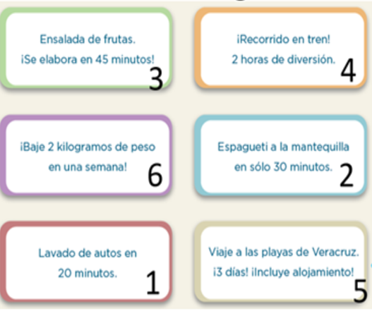

Una propuesta para hacerlo es poner una cruz a los que duran más de un día que son el que dice: ¡Baje 2 kilogramos de peso en una semana! Y el de Viaje a las playas de Veracruz, ¡3 días! ¡Incluye alojamiento! Luego, sólo hay uno que dura horas y ése lo subrayé. Los otros tres ya son más fáciles de comparar porque tardan minutos de diferencia, pones el número 1 al lavado de autos porque tarda 20 minutos y el dos al del espagueti que tarda 30 minutos.

Luego se pone el número 3 al de la ensalada de frutas, porque 45 minutos son más que 30 minutos. El número 4 es el que subrayé, porque ése dura 2 horas y eso es más que los 45 minutos.

¿Y cuántos minutos son dos horas?

Pues como una hora tiene 60 minutos, dos horas son 120 minutos.

El número 5 es el de viajar a Veracruz, porque solamente dura 3 días y el último es el de bajar de peso en una semana… ¿Cuántos días tiene una semana?, pues son 7: lunes, martes, miércoles, jueves, viernes, sábado y domingo.

Recuerda que el tiempo se puede medir de muchas formas diferentes: por minutos, por horas, por días, por semanas, por meses, por años… y, ¿sabes?, hay otras formas más de medir el tiempo que aprenderás más adelante.

Por lo pronto, pon mucha atención en cómo marca el tiempo en el reloj.

Si te es posible consulta otros libros y comenta el tema de hoy con tu familia.

¡Buen trabajo!

Gracias por tu esfuerzo.

Para saber más:

https://www.conaliteg.sep.gob.mx/

